國立雲林科技大學

資訊管理系研究所

機器學習

**專案作業二**

M11223033 鍾季衡

M11223036 魏冠宇

M11223047 范棣雲

指導教師：許 中 川

中 華 民 國 113 年 5 月

**摘要**

本研究旨在利用深度學習中的卷積神經網路（CNN）進行圖像分割，並將其應用於Endotracheal Tube（ETT）資料集上。研究中選用了U-Net、U-Net++和FCN等模型進行分析。研究目的是評估不同模型的性能，並通過使用交互相交比（IoU）和自定義指標（包括平均誤差公分、0.5公分和1.0公分範圍內的準確率）來評估ETT端點預測位置的準確性。實驗結果表明，各種模型在ETT資料集上的表現存在差異。

關鍵字:CNN、U-Net、U-Net++、FCN、醫學影像

**第一章 緒論**

**第一節 研究動機**

在醫學影像領域中，精確的圖像分割技術對於診斷和治療具有重大意義。尤其是在處理氣管內管等醫療狀況時，準確定位是保障患者安全的重要環節。然而，醫學影像的圖像分割任務具有挑戰性，因為影像中的特徵可能受到不同因素的干擾。利用卷積神經網路（CNN）等深度學習技術有望提升圖像分割的準確性。

**第二節 研究目的**

本研究旨在比較不同的卷積神經網路模型（例如 U-Net、U-Net++ 和 FCN）在 ETT 資料集上的圖像分割性能。本研究將評估不同模型在分割氣管內管的準確度，包括交互相交比（IoU）和預測準確率（0.5 公分和 1.0 公分範圍內的準確度）。透過這些比較，本研究希望找到最佳的模型和參數設置，以提升醫學影像分割的準確性，從而為臨床診斷和治療提供更可靠的基礎。

**第二章 方法**

**第一節 程式架構**

本研究選擇使用Python語言和Keras/TensorFlow框架來構建CNN模型，以進行ETT資料集的圖像分割任務。選用了U-Net、U-Net++和FCN等三種典型的模型結構，並根據ETT資料集的特點進行相應的模型調整和優化。這些模型在結構上都包括多個卷積層、池化層、上采樣層和跳躍連接等部分，並使用了激活函數和正規化技術來提高模型的穩定性和性能。

U-Net模型以其簡潔的U型結構和強大的分割能力而著稱。而U-Net++是U-Net的改進版本，增加了更多的跳躍連接，進一步提升了模型的性能和準確性。FCN（全卷積網絡）則採用全卷積結構，消除了全連接層，使模型可以處理任意大小的輸入圖像。

**第二節 執行方法**

本研究在ETT資料集分為訓練集、驗證集和測試集。訓練集中包括了大量帶有標籤的醫學影像和相應的目標遮罩；驗證集用於監控模型的訓練過程，並進行早停機制的判定；測試集則用於最終模型的性能評估。

在訓練過程中，研究調整了每個模型的超參數，包括學習率、損失函數、批量大小和訓練週期數。

評估模型的性能時，使用了交互相交比（IoU）作為主要指標。IoU衡量模型預測結果與真實目標之間的重疊程度。為了更加精確地評估ETT端點預測位置的準確性，還設計了三種自定義指標：平均誤差公分、誤差在0.5公分內準確率、誤差在1.0公分內準確率。這些指標可以幫助我們評估模型在預測ETT端點時的精確性和穩定性。

**第三章 實驗**

**第一節 資料集**

ETT資料集是一個專門為研究氣管內插管定位而設計的醫學影像數據集。資料集共分為五個不同的fold，每個fold中包括訓練集、驗證集和測試集，以及相應的目標遮罩。資料集包含數千張圖像，每張圖像的大小為256 x 256像素。這些圖像主要是來自醫療設備拍攝的X光影像，並帶有氣管內插管（ETT）的位置和相關的目標遮罩，以便於進行圖像分割任務。

**第二節 前置處理**

在研究中，對原始的醫學影像進行了不同的前置處理，以適應模型的需求。首先，所有圖像被裁切和大小調整為256 x 256像素，以匹配模型的輸入尺寸。然後，對圖像進行規模化處理，將像素值歸一化到[0,1]範圍內。這種正規化處理有助於加速模型的收斂並提高準確性。此外，根據模型的特定需求，對圖像進行了增強處理，如水平翻轉、垂直翻轉、旋轉和對比度強化等。這些增強操作有助於模型更好地理解圖像中的特徵，提高模型的泛化能力。

**第三節 實驗設計**

本研究對不同模型進行了實驗，包括U-Net、U-Net++和FCN模型，並根據ETT資料集的特點進行了調整和優化。實驗分為訓練和評估兩個階段。

在訓練階段，模型在訓練集上進行學習，並在驗證集上進行性能評估，以確保模型不過度擬合並進行早停機制。每個模型的超參數（如學習率、批量大小、epoch數量、dropout率等）都進行了調整，以尋求最佳性能。

在評估階段，模型在測試集上進行性能評估，主要通過交互相交比（IoU）和自定義指標（平均誤差公分、0.5公分和1.0公分範圍內的準確率）來衡量模型在ETT端點預測位置上的表現。這些指標可以有效地衡量模型在進行圖像分割時的準確性和精確性。

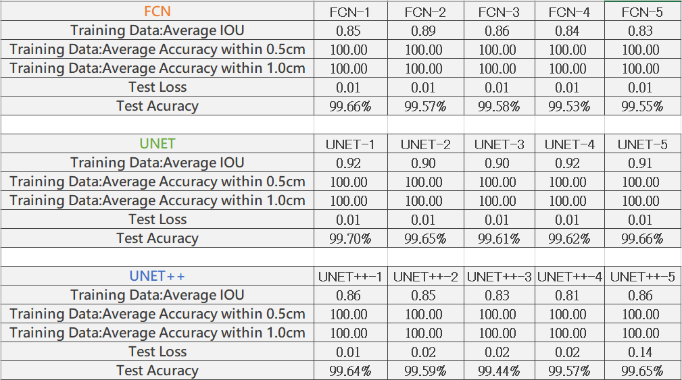**第四節 實驗結果**

表一

FCN、UNET、UNET++之訓練、預測資料預測績效及平均績效

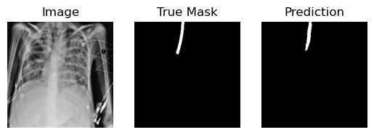

圖1

FCN Fold1 輸出

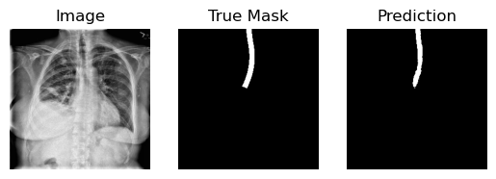

圖2

FCN Fold2 輸出

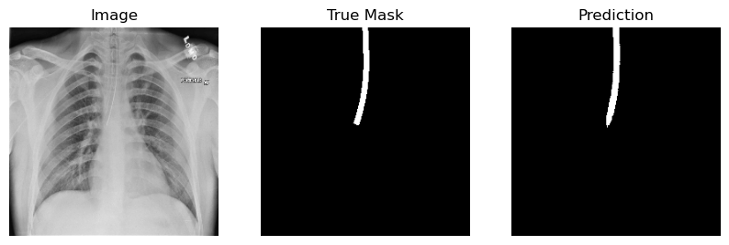

圖3

FCN Fold3 輸出

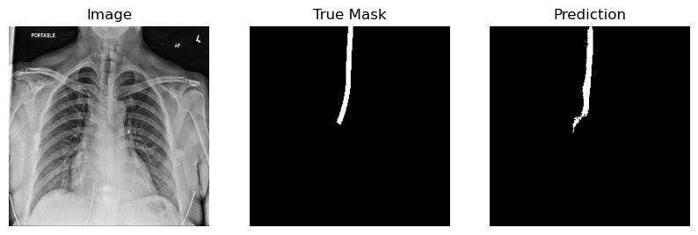

圖4

FCN Fold4 輸出

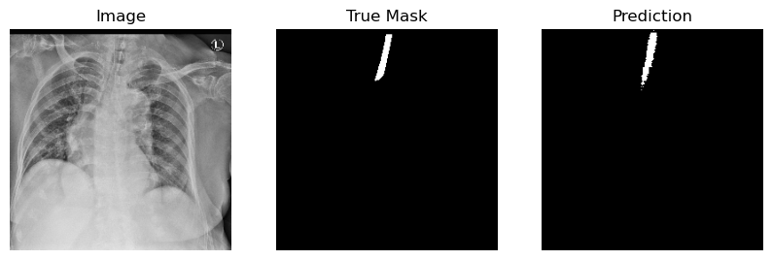

圖5

FCN Fold5 輸出

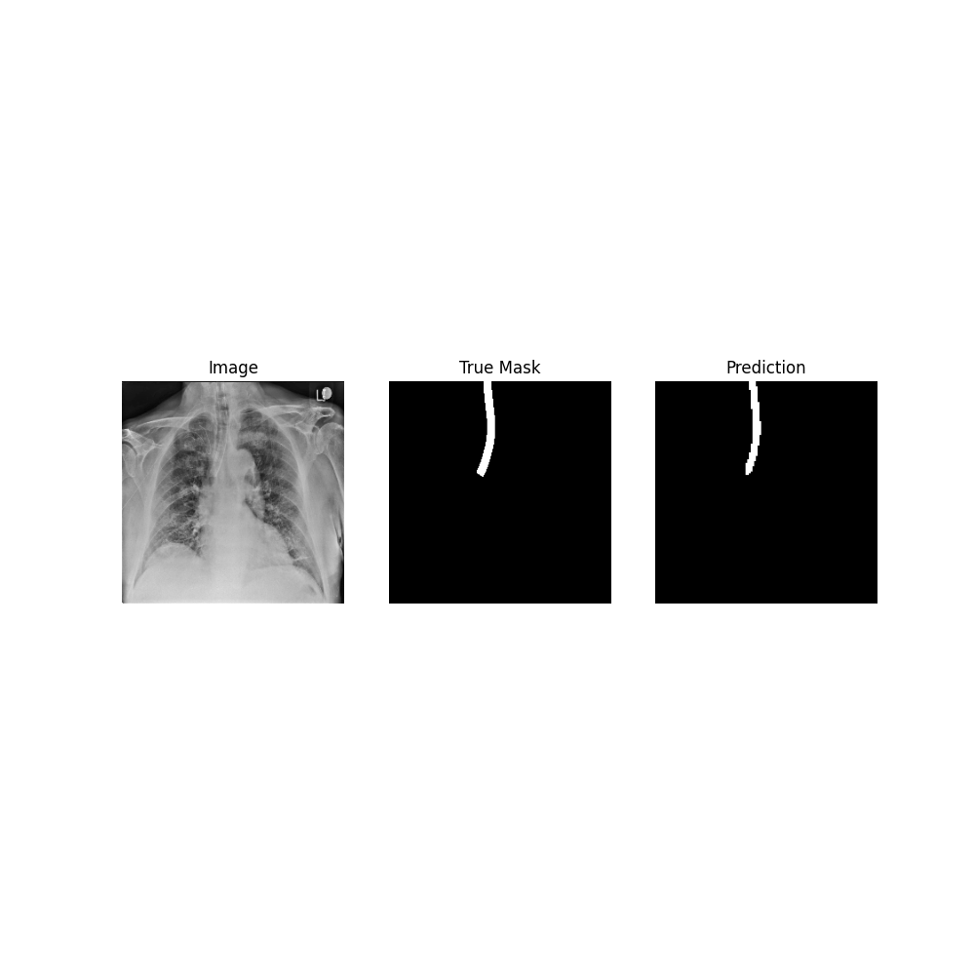

圖6

UNET Fold1 輸出

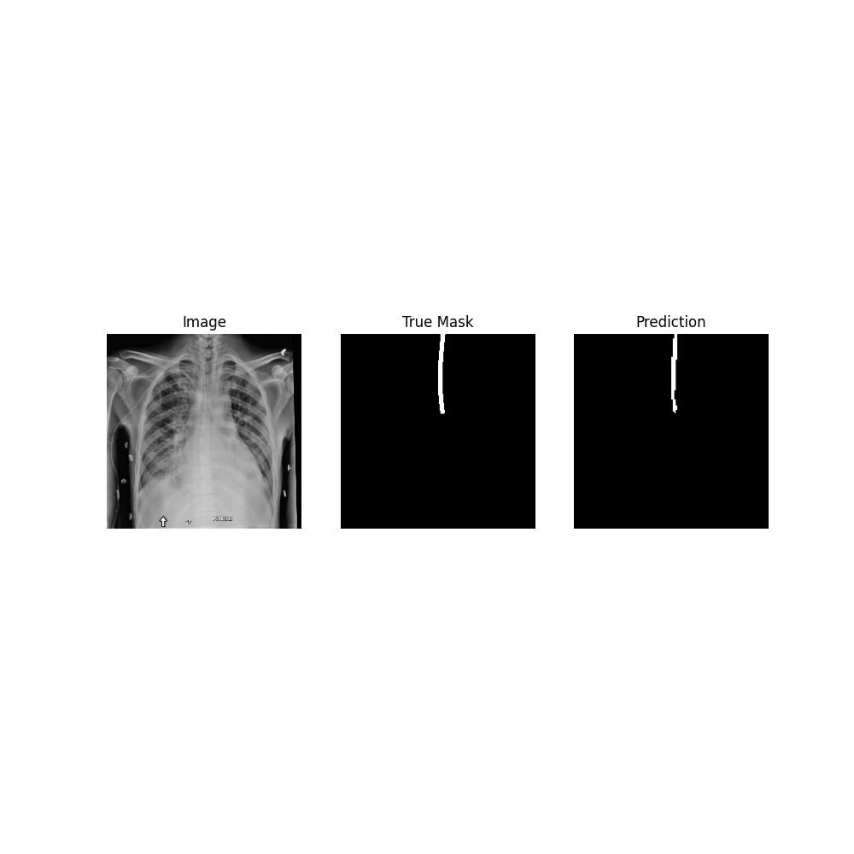

圖7

UNET Fold2 輸出

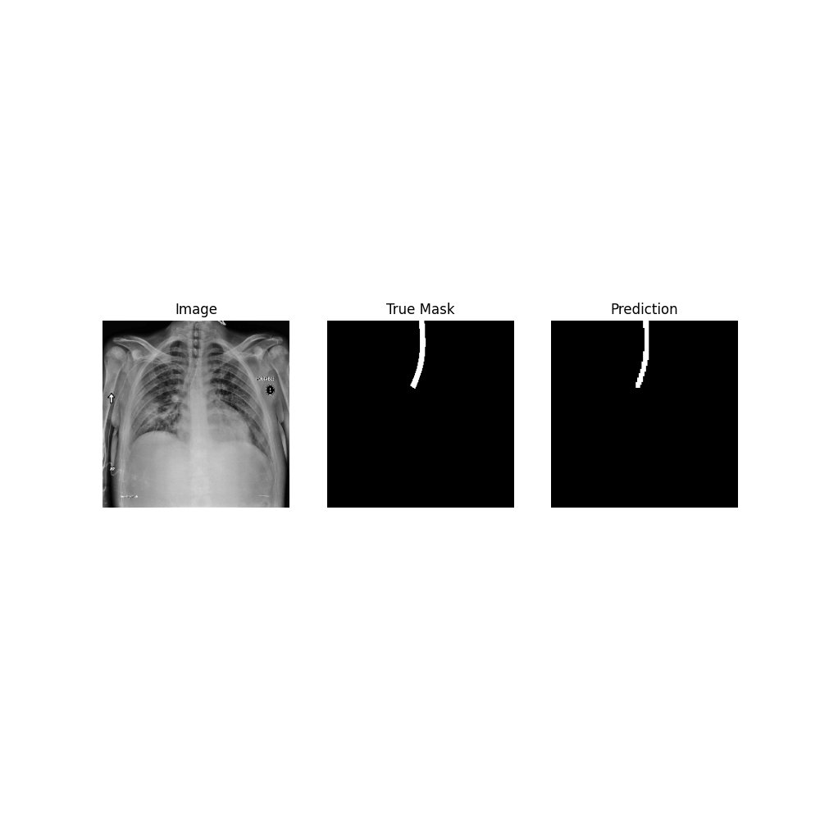

圖8

UNET Fold3 輸出

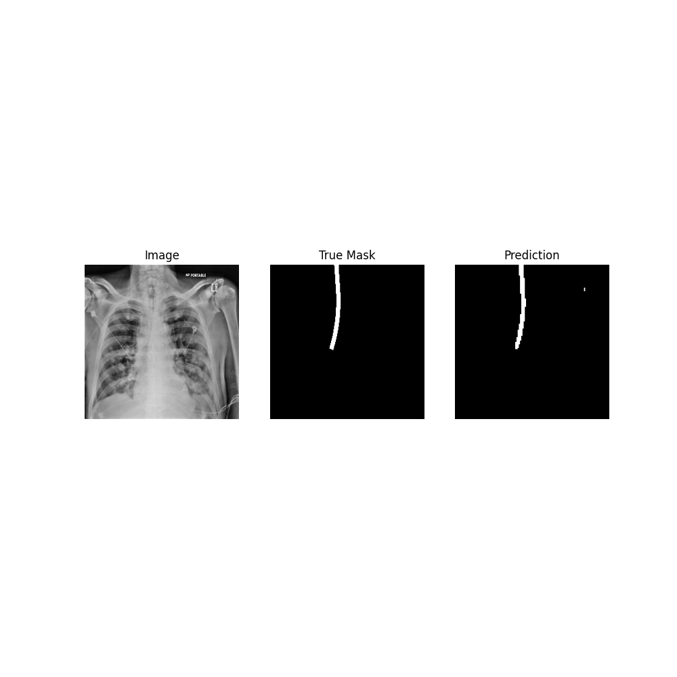

圖9

UNET Fold4 輸出

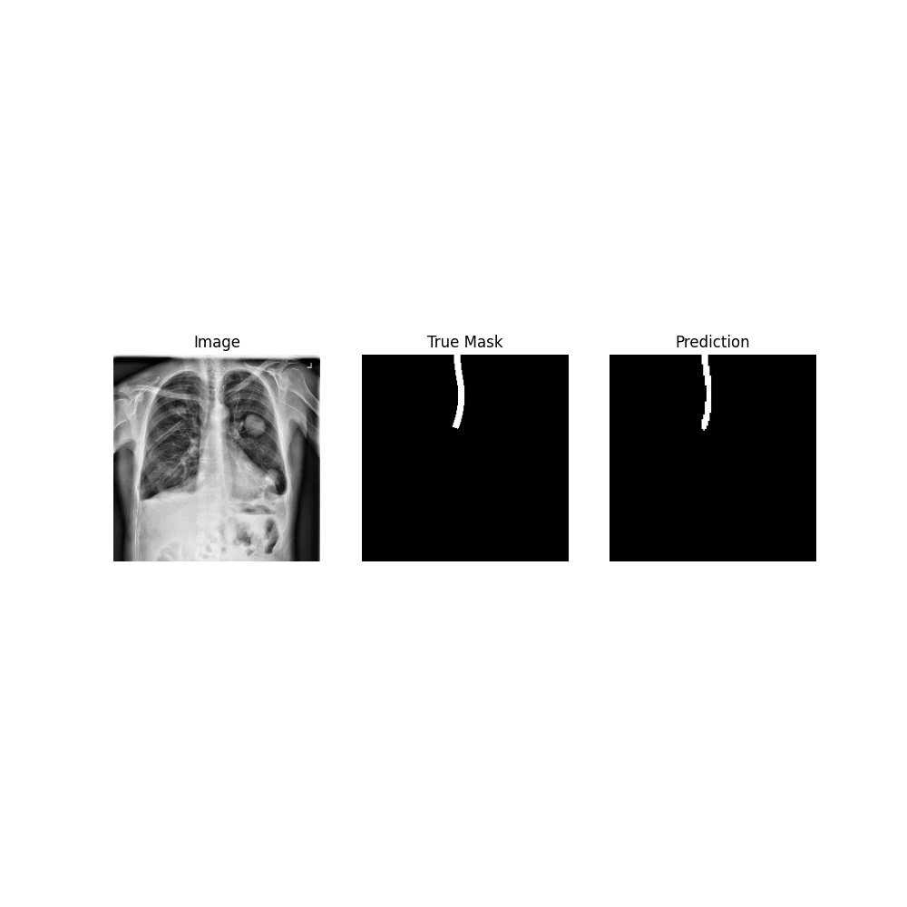

圖10

UNET Fold5 輸出

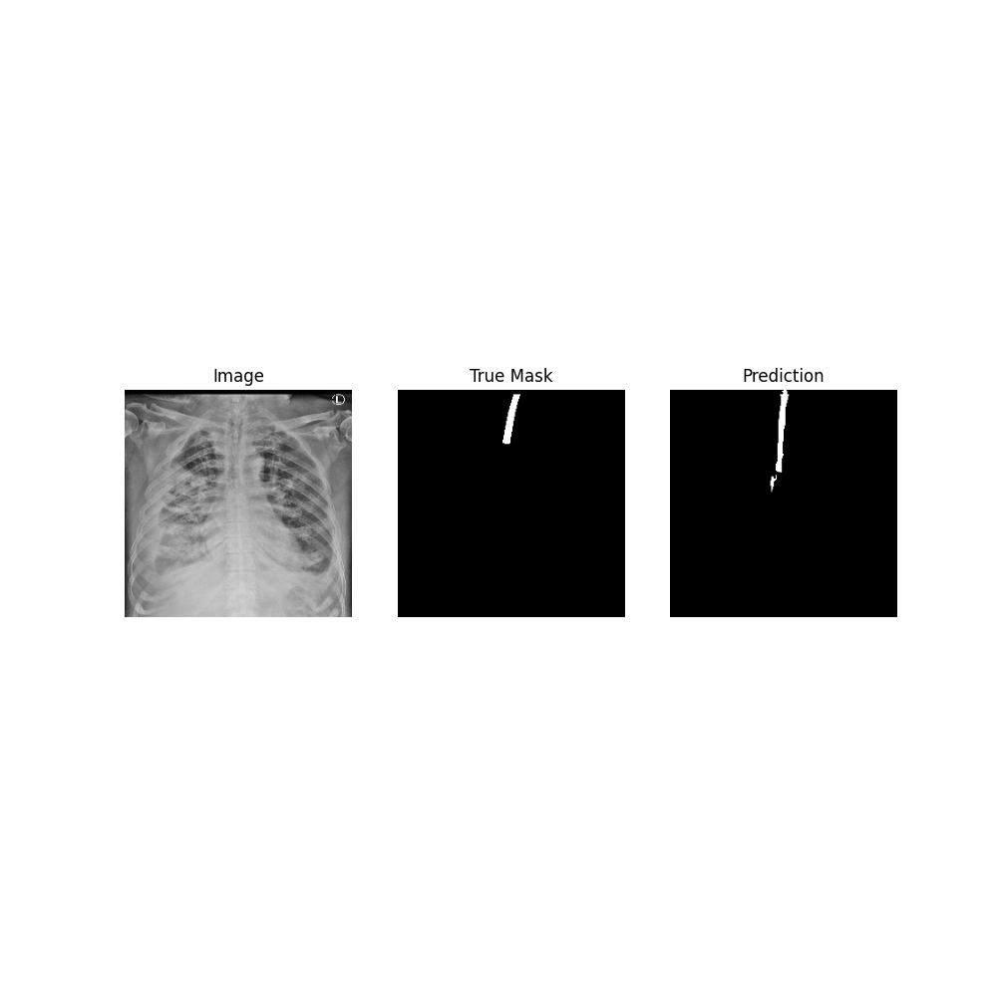

圖11

UNET++ Fold1 輸出

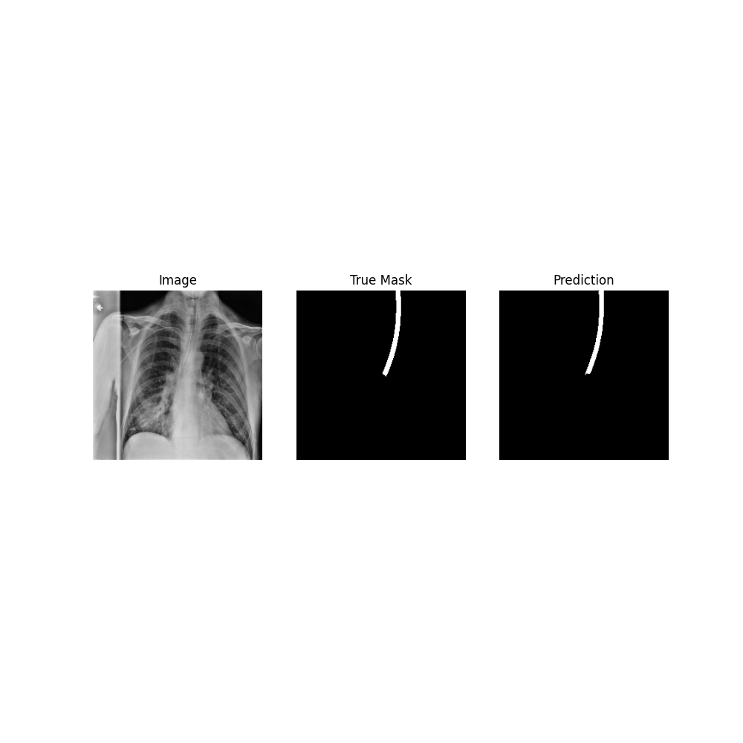

圖12

UNET++ Fold2 輸出

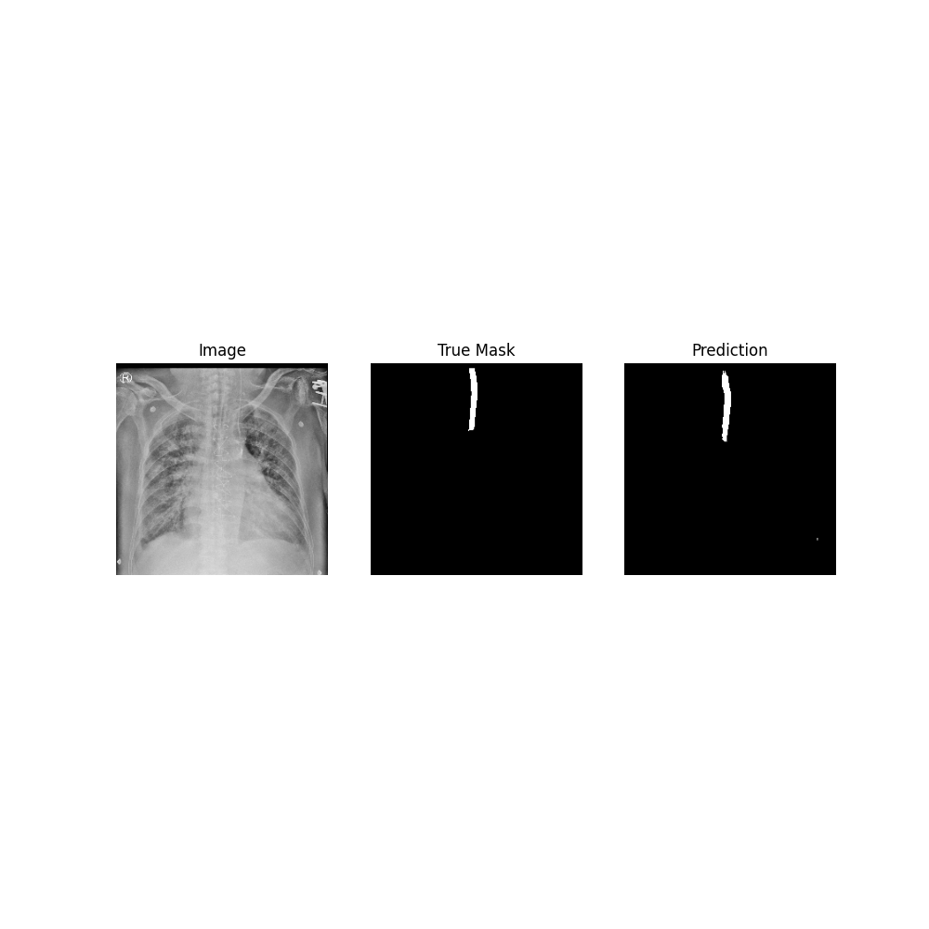

圖13

UNET++ Fold3 輸出

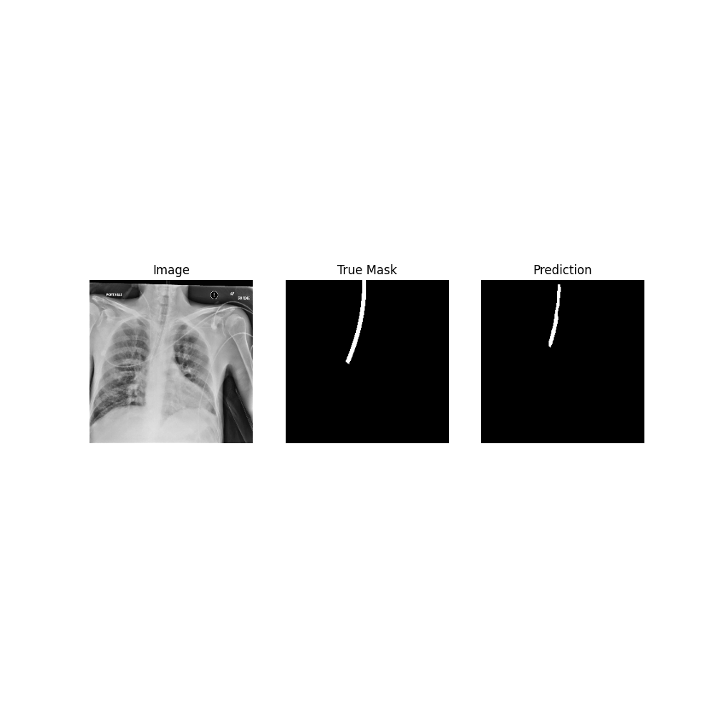

圖14

UNET++ Fold4 輸出

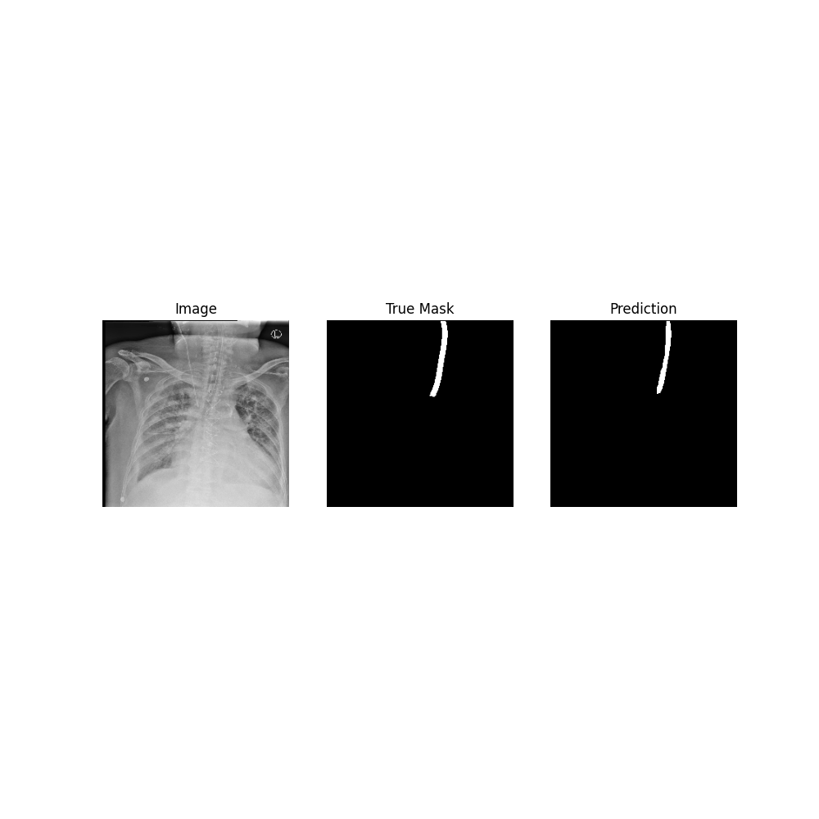

圖15

UNET++ Fold5 輸出

**第四章 結論**

本研究比較了不同卷積神經網路（CNN）模型在Endotracheal Tube（ETT）資料集上的表現。實驗結果顯示，各種模型在ETT資料集上的表現存在差異。U-Net和U-Net++模型在圖像分割中的性能較好，在交互相交比（IoU）和準確率指標上表現出色，特別是在0.5公分和1.0公分範圍內的預測準確性方面。U-Net++模型在U-Net的基礎上增加了更多跳躍連接，提高了模型的性能。

FCN模型也展示了不錯的表現，但在某些指標上不如U-Net和U-Net++。這可能是由於FCN模型在設計上與其他兩個模型存在差異，導致在處理特定的醫學影像時表現稍有劣勢。

總和考慮，U-Net和U-Net++模型在ETT端點預測位置方面的準確率較高，為醫學影像分析提供了有效的工具。這些實驗結果為未來醫學影像分割研究和臨床應用提供了有價值的參考。同時，未來的研究可以進一步探索這些模型在其他醫學影像上的應用，並進行更多優化。

**參考文獻**

Marting huang. (2022, May 6). Unet系列(1) — Unet++論文筆記. Medium. https://medium.com/unet%E8%88%87fcn%E7%B3%BB%E5%88%97/unet%E7%B3%BB%E5%88%97-1-unet-%E8%AB%96%E6%96%87%E7%AD%86%E8%A8%98-e4f539c7b48

I code so i am. (2020, September 20). Day 20：使用 U-Net 作影像分割(Image Segmentation). IT邦幫忙. https://ithelp.ithome.com.tw/articles/10240314  
Cassie kozyrkov. (2019, October 22). 關於TensorFlow，你應該知道的9個重點. Medium. https://kozyrk.medium.com/chinese-all-about-tensorflow-f1e2ab1b89b1  
什麼是 TensorFlow：完整指南. (2022, May 4). ORACLE. https://developer.oracle.com/zh-TW/learn/technical-articles/what-is-tensorflow  
Ivan. (2019, October 16). [物件偵測] S7: FCN for Semantic Segmentation簡介. Medium. https://ivan-eng-murmur.medium.com/%E7%89%A9%E4%BB%B6%E5%81%B5%E6%B8%AC-s7-fcn-for-semantic-segmentation%E7%B0%A1%E4%BB%8B-29814b07f96a  
Luca. (2021, April 28). [論文筆記] Fully Convolutional Networks for Semantic Segmentation. https://hackmd.io/@tarostudent99/H1m_-GI4u  
Martin huang. (2022, July 8). Unet系列(2) — Unet++實作. Medium. https://medium.com/unet%E8%88%87fcn%E7%B3%BB%E5%88%97/unet%E7%B3%BB%E5%88%97-2-unet-%E5%AF%A6%E4%BD%9C-f68e118a928d